Proyecto con Angular y PHP: Pagina web con Mini-juego

Software usado:
- npm
- Angular 13 (Framework)
- Visual Studio Code
- XAMPP (Apache, Mysql, Mercury?)
- Phaser 3 (framework para videojuego)

Lenguajes:
- TypeScript
- PhP

Pasos:
Crear carpeta del proyecto en htdocs.
En la configuracion de apache cambiar la carpeta de inicio para que sea la de nuestro proyecto.

Subcarpetas Frontend(Proyecto Angular) y Backend(PhP).

En la carpeta del Backend creamos la subcarpeta user y dentro de esta los archivos php: get, post y put que servirán para iniciar sesión, registrar y editar a los usuarios respectivamente.

Para crear la carperta frontend lo hacemos mediante la terminal creando un nuevo proyecto de angular.

CarpetaRaiz-del-Proyecto> ng new nombre-del-proyecto

Crear componente user:
ng g c user

Dentro de este componente crear otro:
ng g c signin

En el componente de User creamos el menu del usuario con el login y el signin, desde el que se accedera a estos componentes.

El componente user y el componente signin seran ambos formularios html.

Creamos el servicio de login con el comando de angular:
ng g service user/user

Instalamos con npm el modulo de CookieService, es un modulo de angular para manejar cookies.
npm install ngx-cookie-service --save

User.service.ts
En el constructor añadimos dos variables privadas(todas deben ser siempre privadas)
private http:HttpClient, private cookieService:CookieService

http es una clase angular que te permite hacer peticiones CRUD a un backend

Creamos las funciones userLogin y isLogged.
userLogin:
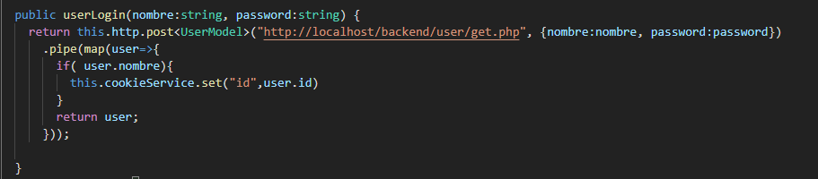
recibe el nombre y la password como una cadena.
Luego hace una peticion post usando la clase http anterior.
Antes hay que crear un modelo para el Usuario
UserModel
Con el comando
ng g interface user/user-model

Creamos el archivo del modelo del usuario donde especificaremos la estructura que tendra el usuario.
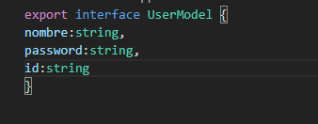
Ahora en userLogin ya se puede especificar que tipo de dato se va a recibir

Se hace la peticion post de un UserModel a la url del backend que este relacionada con el login, en este caso get.php.

get.php recibira el usuario y devolvera true o false si existe o no, entre otras cosas.

Guardar la id del usuario como Cookie:
Antes de realizar la peticion se hace un .pipe y un map para acceder al usuario que vamos a enviar.
Pipe es una funcion que intercede antes del return y luego ejecuta lo que haya entre pipe(xxx)
Si lo que enviamos contiene un nombre de usuario entonces se crea con el modulo cookieService una id, que tendra como valor la id del usuario (user.id)

En caso contrario, si el usuario que intenta hacer login no envio nombre, se hace return de usuario

isLogged:
Esta funcion sirve para comprobar si el usuario esta o no logeado.
El objetivo de esta funcion es que cuando un usuario acceda a nuestra pagina si se detecta que no esta logeado lo redirige al componente de iniciar sesion

Para comprobar esto hay que crear un autentificador con el siguiente comando:
ng g guard user/auth

Esto es un guard, un middleware que se ejecuta antes de cargar una ruta, existen varios tipo para nuestro caso usaremos CanActivateChild
Un guard retorna true si permite acceder a la ruta o false en caso contrario.
Es normal que en caso de denegar el acceso se redirija al usuario a la pagina anterior o a otra.

https://binary-coffee.dev/post/guards-en-angular-como-funcionan

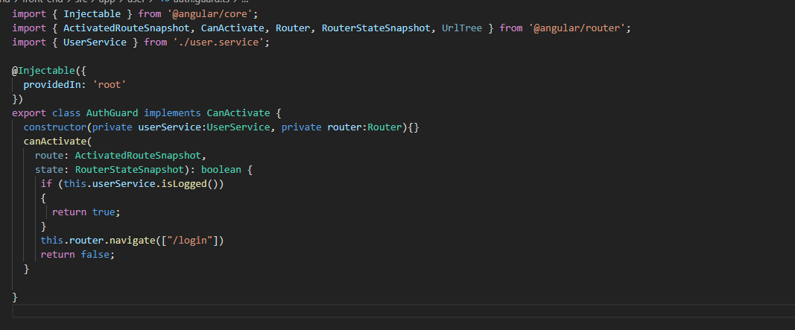
Archivo auth.guard.ts

usa la funcion isLogged creada antes para asegurarse de que esta logeado, en caso contrario devuelve negativo y redirige a /login para que el usuario incie sesion

Rutas en Angular
En el archivo app-routing.module.ts es donde nuestras URLs se vincularan a nuestros componentes.
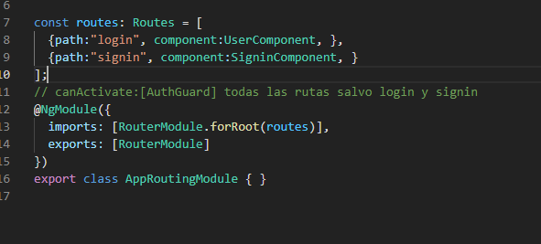
En la variable Routes, que es un Array inicialmente vacio, se añaden las rutas de nuestros componentes siguiendo la estructura de:
path:”NombreDeLaRuta”, component:Componente.
Con esto ahora en nuestro html podemos llamar a los componentes.

Este es app.component.html, que es la vista pincipal
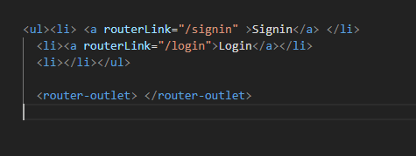

Para hacer un menu se ha creado una lista con enlaces.
Dentro de estos enlances usando routerLink=”/NombreDeLaRuta” llamamos al componente y este aparece en <router-outlet>

Este tag de html funciona como un div donde se monstraran los componentes.

Backend: get.php

Este es el archivo php que va a recibir los datos del usuario que intenta inciar sesion y entonces comprobara con la base de datos si existe o no.

Primero hay que añadir unas headers al archivo para conectarlo con el cliente frontend
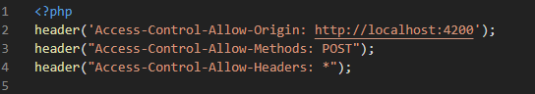
la primera es para permitir que esa url que es nuestro cliente pueda realizar peticiones a este php.
La siguiente controla el metodo de la peticion, en este caso es un post ya que nos envian datos del usuario.
La ultima controla las cabeceras de la peticion, como no estamos seguros de cual sera lo dejamos en todos (*).

Estructura:
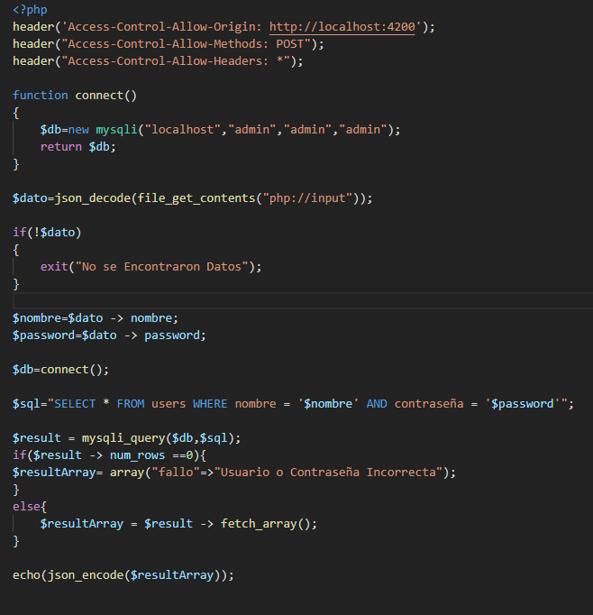

funcion connect:
Con esta funcion vamos a conectar nuestro php a la base de datos para que pueda comprobar los datos.

Previamente usando phpMyadmin de Xampp hemos creado una base de datos, con usuario y contraseña Admin.
A la Base de Datos la hemos llamado Admin tambien y dentro de esta hemos introducido la tabla users.

En la variable $db capturamos la url de la base de datos usando la siguiente estructura:
host de la bd: “localhost”
Usuario: “admin”
Contraseña: “admin”
Nombre de la BD: “admin”
Ahora $db es nuestra base de datos admin.
Ahora hay que capturar los datos que nos han enviado por post y hacer una peticion a la bd.
Metemos los datos en una variable $dato.
Los datos llegan en .Json y php no sabe leer esto por lo tanto hay que hacer un $dato=json_decode(file_get_contents("php://input"));
Esto convierte el Json en una Variable Array de PHP.
Ahora ya podemos leerlo y trabajar con el.

Si los datos no existen es porque ha habido un error, lo indicamos con un if que haga un exit() si !$dato
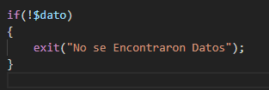

El array $dato contiene el usuario y la password los capturamos en una variable.
$nombre=$dato -> nombre;
$password=$dato -> password;

Realizamos la peticion a la base de datos, que en este caso es comprobar que el usuario exista
para realizar una consulta sql en php se hace asi:
$sql(variable) = “ Consulsta SQL”
$sql="$sql="SELECT * FROM users WHERE nombre = '$nombre' AND contraseña = '$password'";

Por ultimo atrapamos los datos que nos devuelve la consulta de nuestra peticion sql a nuestra BD en una variable.
$result = mysqli_query($db,$sql);
Debemos comprobar si el usuario o la contraseña existen en nuestra BD

En el caso de que uno de los dos datos enviados sea incorrecto nuestra consulta devolvera 0 filas, ya que no encontro una coincidencia.
Por lo tanto, en ese caso haremos que el PHP devuelva un mensaje de error y en el caso de que si encuentre un usuario el PHP devolvera
Un array del resultado, convertiremos el resultado en un array y luego lo “traducidermos” con encode a Json para que podamos leerlo en el Frontend.
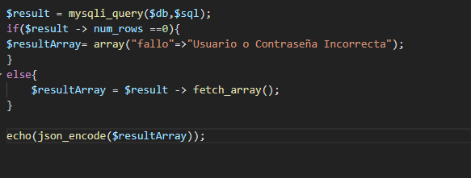

*** en el PHP solo puede existir un echo y debe ser la respuesta final al frontend.
Cuando hay un error en el PHP este lo muestra como una cadena de texto y esto genera un error en lo que se devuelve.
Hay que estar atento a estos errores porque son comunes.

Tutorial para implementar phaser con angular:
https://braelynnn.medium.com/using-phaser-in-an-angular-8-component-53644a2280e3

Estructura de Carpetas para el minijuego.

Src>app>minijuego→
- Scenes
- Assets

Las Diferentes escenas deben ser añadidas en 2 lugares distintos.
App.module.ts
Array de Scenes del archivo de configuracion
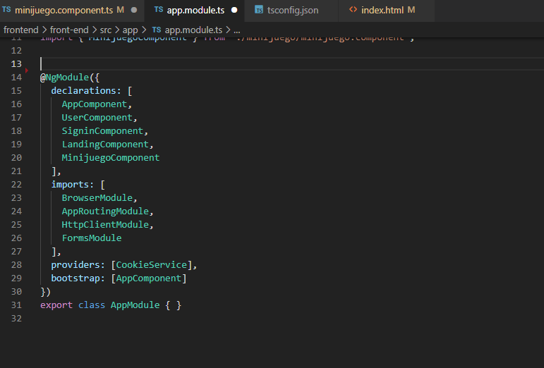
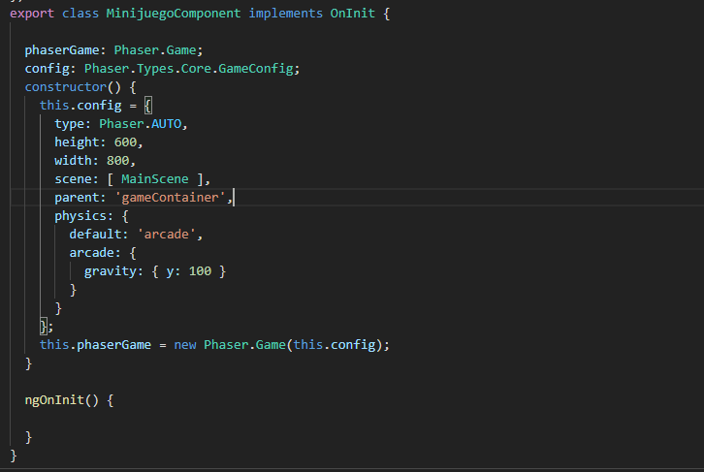
Assets:
La carpeta de Assets debe ser la del proyecto de Angular, desde hay puedes crear una ruta con las carpetas de tus assets.

Canvas del juego y añadirlo a Menu de Routing:

En el archivo de configuracion del juego debemos especificar el containter en el que la pantalla de juego o canvas estara.
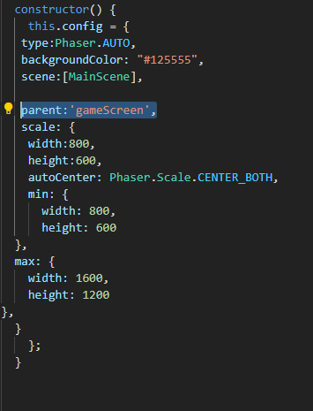

Este container debe encontrarse en el html del componente del juego como un <div id=”gameScreen”> </div>

Logica para Crear un Menu con Cursor Selector:

https://blog.ourcade.co/posts/2020/phaser-3-ui-menu-selection-cursor-selector/

estructura basica del Menu:
private cursors!: Phaser.Types.Input.Keyboard.CursorKeys
esta propiedad de la clase atrapara los inputs del teclado y podremos acceder a ello mediante cursors.xxxx.
En init() vamos a inicializar el metodo que cargara los inputs de teclado:
init()
{
this.cursors = this.input.keyboard.createCursorKeys()
}

en preload cargamos los assets necesarios para el menu, como el panel o el cursor.

El menu tiene 3 metodos exenciales:
selectButton(index:number)
selectNextButton(change=1)
confirmSelection()

selectButton: Es la funcion que se ejecutara cuando un boton este seleccionado por el cursor, como por ejemplo cambiar su apariencia, color o hacer un sonido.

SelectNextButton: es la funcion que se ejecutara en update() cuando puslemos la tecla arriba o abajo.
Sirve para cambiar el button seleccionado.

ConfirmSelection: es la funcion que se ejecutara cuando pulsemos el boton que hayamos seleccioado para aceptar, por ejemplo la tecla espacio.

Creacion de los botones:
en Create()
se creara cada boton, estos consisten en la imagen del panel previamente cargada y un texto en su centro.

// Play button
const playButton = this.add.image(width * 0.5, height * 0.6, 'glass-panel')
.setDisplaySize(150, 50)

this.add.text(playButton.x, playButton.y, 'Play')
.setOrigin(0.5)

Ahora que los 3 botones estan creados los añadiremos a un array de Phaser.GameObjects.Image[] donde mediante su idex el cursor podra rastrearlos.

Array:
private buttons: Phaser.GameObjects.Image[] = []

Variable para el index:
private selectedButtonIndex = 0

Luego creamos el cursor que señalara a los botones.
this.buttonSelector = this.add.image(0, 0, 'cursor-hand')

0,0 corresponden a la posicion x e y del cursor y como vamos a fijarlo a una posicion concreta de los botones lo dejamos a 0.

metodo SelectButton:
cambiar el boton seleccionado y pintarlo.

Lo primero es crear la variable para el boton actualmente seleccionado, esta variable sera igual al index del boton que este seleccionado.const
currentButton = this.buttons[this.selectedButtonIndex]
Este index empieza siempre por 0 asi que el cursor apuntara al 1er boton. cuando cargue el menu.

Una vez creada la variable podemos interactuar con ella, por ejemplo pintandola
button.setTint(0x66ff7f)

tambien es importante colocar el cursor en el boton seleccionado:
this.buttonSelector.x = button.x + button.displayWidth * 0.5
this.buttonSelector.y = button.y + 10
esto lo colocara en el medio y la parte derecha del boton.

Cuando se crea una nueva escena hay que hacer algo con la anterior, ya sea pararla (stop), pausarla, dormirla, etc...

